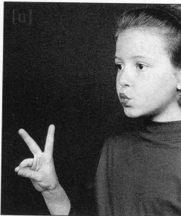

le l**ou**p

le l**ou**p

ou Ou

ou Ou



Je dis le **nom** des lettres :

r h u n m p q d b o a r h u n m p q d b o a

Je lis des **syllabes** :

rou mou tou pou lou dou sou cou fou

prou trou clou mou sou fou pou

Je lis des **mots** :

un m**ou**ton - une l**ou**tre – une p**ou**pée - un doudou

la f**ou**dre – de la m**ou**sse - c**ou**rir – la r**ou**te – l’ **ou**rs

1 – Le garçon se c**ou**pe le doigt.

2 – Il y a une petite l**ou**tre qui c**ou**rt.

3 – La s**ou**ris p**ou**sse son d**ou**d**ou**.

Je lis des **phrases** :

garçon